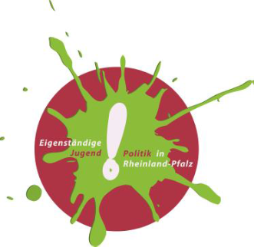
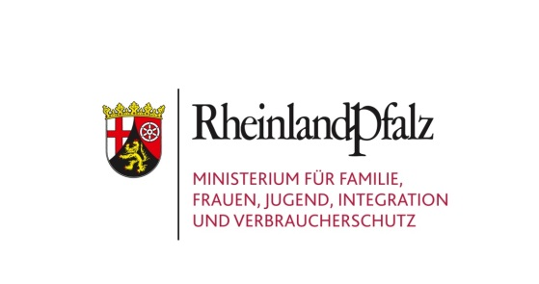

Hinweis:
Der Verwendungsnachweis besteht aus einem Sachbericht und einem zahlenmäßigen Nachweis. Der Sachbericht muss selbsterklärend sein und eindeutig auf das Konzept Bezug nehmen. Zum Nachweis der Kosten und Einnahmen kann auch eine eigene Aufstellung (nachvollziehbar in tabellarischer Form) eingereicht werden.

Das Ministerium für Frauen, Familie, Jugend, Integration und Verbraucherschutz (MFFJIV) behält sich vor, gemäß der Förderkonditionen Auszüge aus den Sachberichten (betrifft die Nummern 2 bis 6) zur Dokumentation und Öffentlichkeitsarbeit unter Wahrung der datenschutzrechtlichen Bestimmungen zu verwenden.

Sofern für eine Veröffentlichung geeignet und verfügbar, auch im Hinblick auf das Recht am eigenen Bild und den Schutz der personenbezogenen Daten, nimmt das MFFJIV gerne Fotos und/oder Bildmaterial Ihres Projektes entgegen.

Verwendungsnachweis
über eine vom Land Rheinland-Pfalz gewährte Zuwendung
im Rahmen des Förderprogramms
Politisch bilden – Demokratie erfahren – Jugend(sozial)arbeit vernetzen

Sachbericht zu der vom Land Rheinland-Pfalz
gewährten Zuwendung im Rahmen des Förderprogramms
Politisch bilden – Demokratie erfahren – Jugend(sozial)arbeit vernetzen
Projektname: (leer)
Förderjahr: (leer)

- Angaben zum Projekt / Ansprechperson

Name: | (leer)
Anschrift: | (leer)
Telefon: | (leer)
Fax: | (leer)
E-Mail: | (leer)
Homepage: | (leer)

- Kurze Projektbeschreibung mit Zielsetzung

(leer)

- Zielgruppe(n) und Anzahl der Teilnehmenden
(leer)

- Aktivitäten und Angebote hinsichtlich politischer Bildung und Demokratieerfahrung
(leer)

- Umsetzung von Beteiligung
(leer)

- Lernerfahrungen und Gewinn für die Teilnehmenden
(leer)

- Beschreibung des Netzwerks (Federführung/Organisation, Beteiligte, gemeinsame Aktivitäten etc.)
(leer)

- Hindernisse im Umsetzungsprozess
(leer)

- Angaben zur Öffentlichkeits- und Pressearbeit
(Hinweis: Bei der Öffentlichkeits- und Pressearbeit ist stets auf die Förderung durch das Ministerium für Familie, Frauen, Jugend, Integration und Verbraucherschutz Rheinland-Pfalz hinzuweisen. Ferner ist das Logo zur „Eigenständigen Jugendpolitik“ Rheinland-Pfalz zu verwenden.)
(leer)

- Sonstiges
(leer)

(leer)
Ort, Datum Unterschrift

Zahlenmäßiger Nachweis über die
vom Land Rheinland-Pfalz gewährte Zuwendung im Rahmen des Förderprogramms Politisch bilden – Demokratie erfahren – Jugend(sozial)arbeit vernetzen

Projektname: (leer)
Förderjahr: (leer)

Einnahmen | Betrag in Euro
Zuwendung des Landes (MFFJIV): | (leer)
Sonstige Landesmittel: (leer) | (leer)
Eigenanteil: | (leer)
Drittmittel: (leer) | (leer)
Sonstiges: (leer) | (leer)
Summe | (leer)

Ausgaben | Betrag in Euro
(leer) | (leer)
(leer) | (leer)
(leer) | (leer)
(leer) | (leer)
(leer) | (leer)
(leer) | (leer)
(leer) | (leer)
(leer) | (leer)
(leer) | (leer)
(leer) | (leer)
(leer) | (leer)
Summe | (leer)

Hiermit wird bestätigt, dass die Ausgaben notwendig waren, wirtschaftlich und sparsam verfahren worden ist und die Angaben im Verwendungsnachweis mit den Büchern und Belegen übereinstimmen. Ferner wird erklärt, dass die Allgemeinen und Besonderen Nebenbestimmungen des Zuwendungsbescheids beachtet wurden.

(leer)
Ort, Datum Unterschrift

